4月理论学习（孙晓） 2024.4
【论文题目】 | 《打开学生数学学习的另一扇窗》 作者：马伟中
【学习摘要】 | 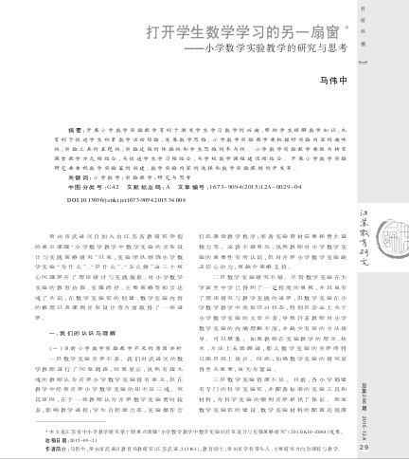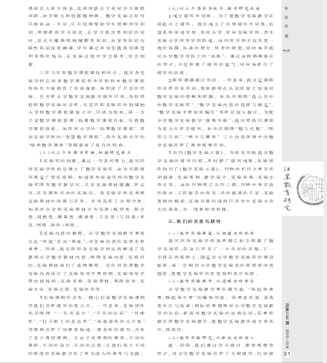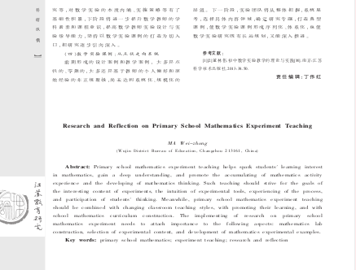
【学习反思】 | 一，当前小学数学实验教学不足的原因分析有以下几点，一是数学实验开展不多；二是数学实验研究不够；三是数学实验资源不足。  二，小学数学实验教学的价值认识一是有利于激发学生学习数学的兴趣，二是有利于帮助学生理解数学知识，三是有利于促进学生积累数学活动经验，四是有利于促进学生发展数学思维。  三，小学数学实验教学的特征把握，首先要提升实验内容的趣味性，第二，实验工具要具有直观性，第三，实验过程要具备体验性，第四，学生的思维具有参与性。思维是数学实验活动的核心。数学实验中猜测、归纳、分析、验证等活动能够使过程更有思维含量。  研究小学数学实验教学可以从以下三个方面进行突破，1、实验室的创建数学实验室既可以创建数学教学区，还可以创建实验器材处、展示区，还有课外活动的实验区。2、实验内容的梳理，首先要认真解读苏教版小学数学教材内容，围绕实验内容、实验目的、实验器材进行系统的整理。针对各科数学实验内容，涉及实验指导手册样例。3、实验课程的开发，聚焦不同的课例，采用不同的思路，不同的设计，不同的过程，从不同的维度对实验教学进行深入的思考与实践。

